Guía N°2 Religión Católica

Cuarto Básico

O.A.. Identificar aspectos importantes del coronavirus.

No has hecho nada malo y esto no es un castigo. Los virus no son culpa tuya ni de nadie. Estamos en casa para ponernos bien y recuperarnos y para no contagiar a nadie más. Tenemos que ser responsables y bondadosos y eso significa no pasarles los virus a las otras personas.

Habrás visto a varias personas estos días por la televisión o por la calle que llevan mascarilla. La mascarilla también sirve para no contagiar a los demás. Es como quedarse en casa pero se utiliza más con virus conocidos.

Recuerda que aún no tenemos vacuna para el coronavirus pero que hay muchísima gente trabajando y que empiezan a conocer cómo funciona.

Cuarentena por coronavirus

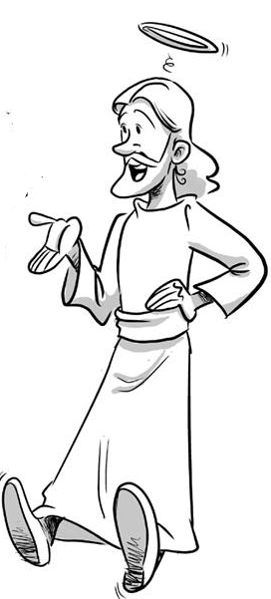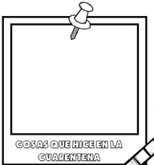

Recuerda que siempre te estoy acompañando en tu hogar y familia

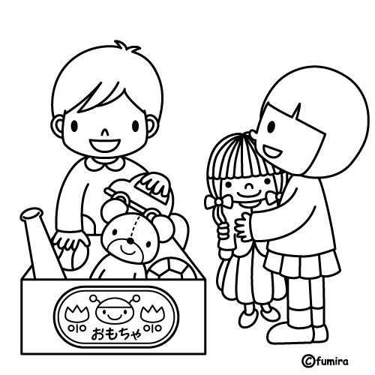

envía al correo colegio2020rene@gmail.com